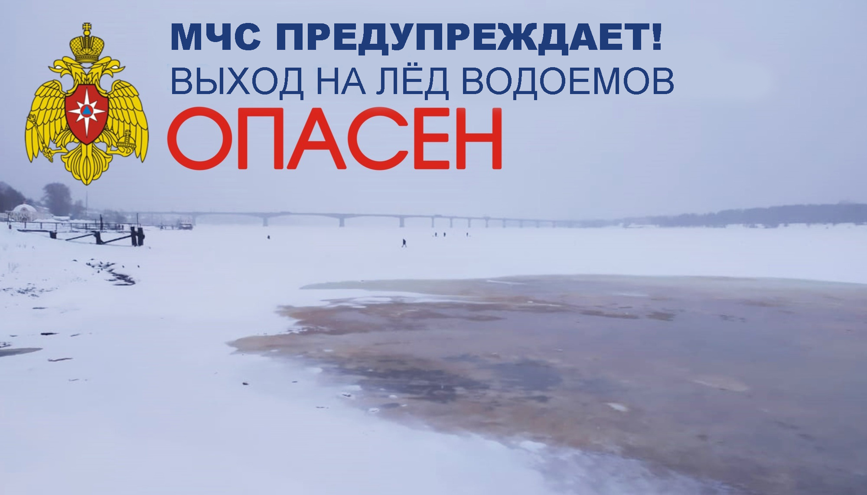
Уже совсем скоро, с наступлением низких температур, на водоёмах образуется первый лёд, который ещё непрочный.
В это время выходить на его поверхность опасно для жизни! Однако, каждый год многие люди пренебрегают мерами предосторожности и выходят на тонкий лёд, подвергая свою жизнь смертельной опасности.
Чтобы с Вами и Вашими близкими не случилась беда, нужно знать и выполнять правила:
- Не выходите на тонкий, неокрепший лед.
- Не собирайтесь группами на отдельных участках льда.
- Не скатывайтесь на санках, лыжах с крутых берегов на тонкий лед
- Не переходите водоем по льду в запрещенных местах.
- Не выезжайте на лед на мотоциклах, автомобилях вне переправ.
- Родители, не отпускайте детей на лед без присмотра.

Нахождение детей вблизи водоемов без присмотра родителей запрещено!

Помните:
- Безопасным для человека считается лед толщиной не менее 10 сантиметров.
- В устьях рек и притоках прочность льда ослаблена.
- Лёд непрочен в местах быстрого течения, бьющих ключей и сточных вод, а также в районах произрастания водной растительности, вблизи деревьев, кустов и камыша.
- Если температура воздуха выше 0°С держится более трех дней, то прочность льда снижается на 25%.
- Прочность льда можно определить визуально: лед голубого цвета - прочный,
лед белого цвета - прочность его в 2 раза меньше,
серый, матово - белый или с желтоватым оттенком лед ненадежен.

Берегите себя и своих близких.
Телефон спасения 112

